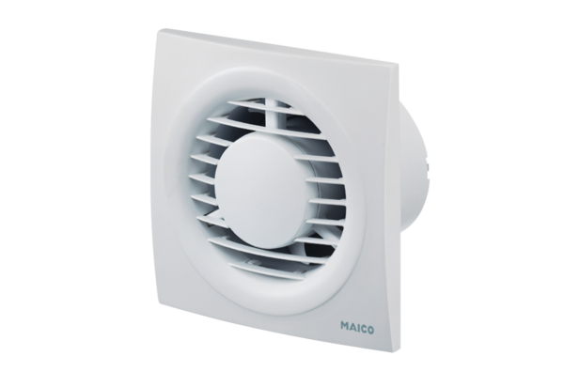Kleinraumventilator ECA piano HVerpackungseinheit: 1 StückSortiment: A
Artikelnummer: 0084.0082Hersteller: MAICO

